Инструкция по получению и печати акцизных марок
1. Открыть отчет "Получение и печать акцизных марок" (через меню Отчеты - расширенные отчеты - Получение и печать акцизных марок). По умолчанию УТМ,Порт,Fsrar ID и Номер должны заполниться.
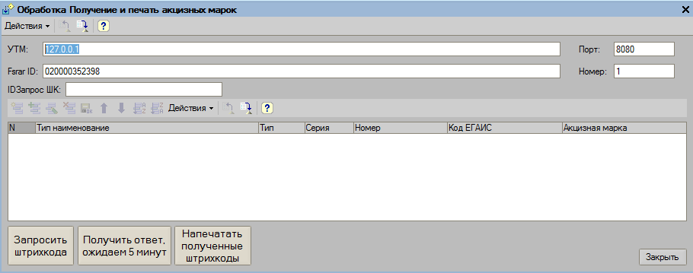
2. Отсканировать QR-код бутылки (если отсутствует QR код, старая версия марки или если при сканировании товар не добавляется, то необходимо добавить вручную строку и заполнить колонки серия номер и из списка выбрать тип наименование)
Тип наименование начинается с АМ(указано вверху на марке к примеру Российская Федерация Акцизная марка) если старая акцизка и номер составляет 8 символов.
Тип наименование начинается с ФСМ (указано вверху на марке к примеру Российская Федерация Федеральная Специальная Марка) и номер около 9 символов.
3. В табличную часть должна добавиться строка с заполненными колонками Тип наименование, Тип, Серия и Номер. Сверить данные в таблице с данными на марке.
4. Нажать кнопку "Запросить штрихкода". В результате должно заполниться поле "IDЗапрос ШК"
5. Через пару минут нажать на кнопку "Получить ответ. ожидаем 5 минут". Если ответ не будет получен, то появится следующее окно:
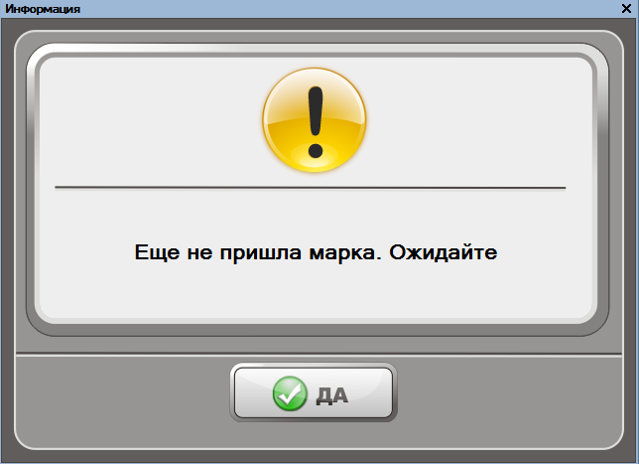
При получении ответа колонки "Код ЕГАИС" и "Акцизная марка" будут заполнены.
6. Нажать кнопку "Напечатать полученные штрихкоды". На экране отобразится печатная форма.
Ошибка вида: «Неправильная датамарка, вернулся тикет с отказом - Марки не прошли проверку»
Возникает в 2 случаях 1) Действие лицензии прекращено, до ошибки ни одной марки не приходило 2) Некорректно заполнены данные с марки (в основном касается тип наименование)

